**Лабораторная работа №1**

**«Работа с протоколом HTTP через telnet»**

Выполнил: Ширшов Игорь Алексеевич РИ-380022

**Задание 1.**

Постановка задачи:

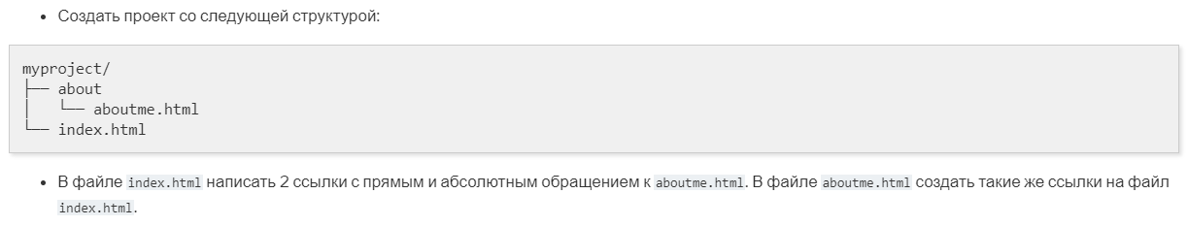

Описание выполнения работы:

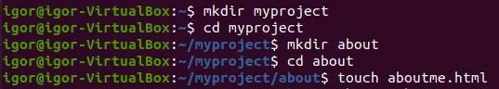

mkdir myproject – это создание директории myproject

cd my myproject – это переход в директорию myproject

mkdir about – это создание директории about

cd about – это переход в директорию about

touch aboutme.html – это создание html-файла под название aboutme

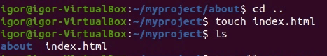

cd .. – это возвращение в директорию myproject из директории about

touch index.html – это создание html-файла под название index

ls – это команда, показывающая что находится в директории, в данном случае в директории myproject

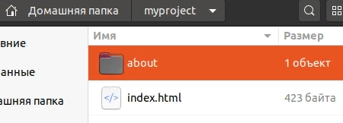

На рисунке показано, что директория myproject действительно создалась и внутри находятся директория about и html-файл index.html.

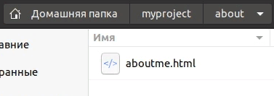

А внутри директории about лежит html-файл aboutme.html

После я создаю абсолютные и относительные ссылки друг на друга в этих html-файлах.

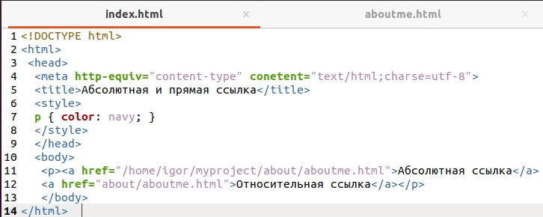

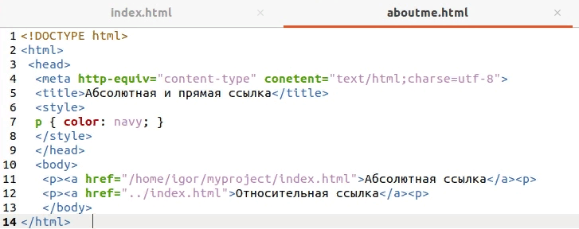

В абсолютной ссылке в обоих случаях я указывал полный путь до файла.

А в относительной только с той папки, в которой расположен index.html. То есть в html-коде файла index.html указываю “about/aboutme.html”, так как aboutme.html расположен в директории ниже и туда нужно спуститься. А в html-коде файла aboutme.html я указываю “../index.html”, так как index.html расположен в директории выше и туда нужно подняться.

После создания двух файлов с двумя ссылками друг на друга, проверяю их работу. Открываю файл index.html с помощью FireFox.

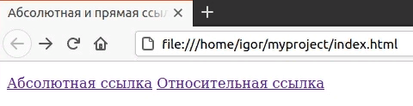

Вот так выглядит страница при открытии. Щёлкаю на любую ссылку и открывается страница, которая выглядит следующим образом:

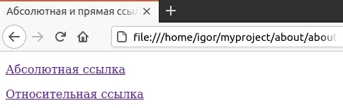

**Задание 2.**

Постановка задачи:

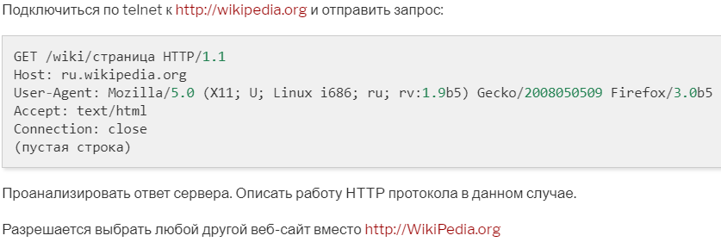

Описание выполнения работы:



telnet wikipedia.org 80 – означает, что я устанавливаю соединение с сайтом wikipedia.org по порту 80

Connected to wikipedia.org – означает, что соединение прошло успешно

После указываю следующее:

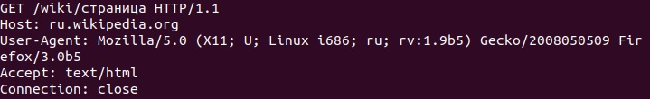

GET /wiki/страница HTTP/1.1 – это означает, что я отправляю GET запрос по протоколу HTTP версия которого 1.1 к ресурсу /wiki/страница

Host: ru.wikipedia.org – это хост, к которому отправляется запрос

User-Agent: Mozila/5.0 (X11; U; Linux i686; ru; rv:1.9b5) Gecko/2008050509 Firefox/3.0b5 – это клиентское приложение, которое я использую

Accept: text/html – это означает, какой тип данных в ответе ожидается получить, а именно текстовый html-ответ

Connection: close – это закрытие соединения.

Ответ сервера:

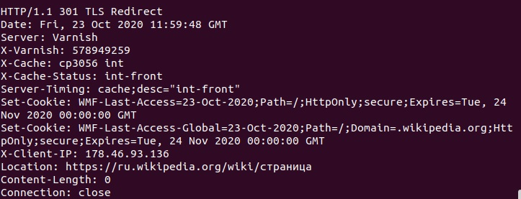

В ответ я получил код состояния 301, находится в самой первой строке HTTP/1.1 301 TLS Redirect. Это значит, что происходит перенаправление. И перенаправлен я буду на другу страницу, расположение которой указано в Location. То есть запрошенный мной ресурс был перемещён.

**Задание 3.**

Постановка общей задачи:



1) Постановка задачи первого задания:

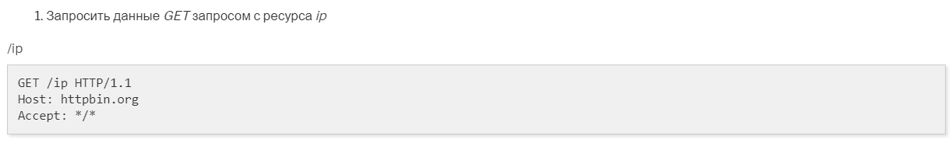

Описание выполнения работы:

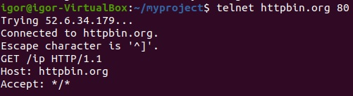

telnet httpbin.org 80 – означает, что я устанавливаю соединение с сайтом httpbin.org по порту 80

Connected to httpbin.org – означает, что соединение прошло успешно

GET /ip HTTP/1.1 – это означает, что я отправляю GET запрос по протоколу HTTP версия которого 1.1 для ресурса /ip

Host: httpbin.org – это хост, к которому отправляется запрос

Accept: */* – это означает, что ожидается принятие любых типов данных

Ответ сервера:

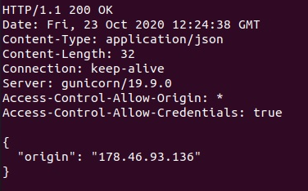

HTTP/1.1 200 OK – код состояния выполнения запроса, который означает, что выполнение прошло успешно

Content-Type: application/json – означает, что данные выводятся в формате json, которые предоставляют нам ip-адрес

Content-Length: 32 – длинна ответ 32 символа

“origin”: “”178.46.93.136 – это тот ответ в формате json, длинною 32 символа

2) Постановка задачи:

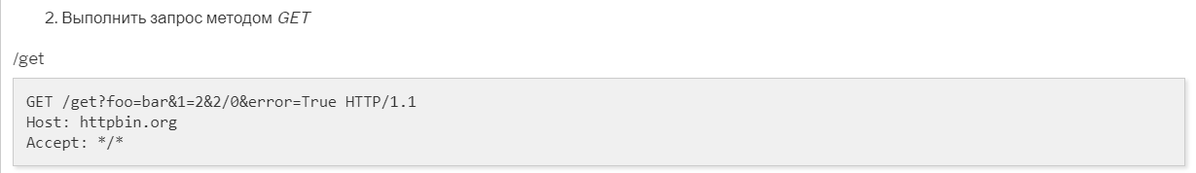

Описание выполнения работы:

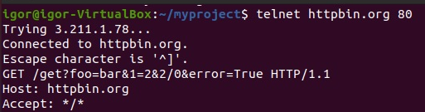

telnet httpbin.org 80 – означает, что я устанавливаю соединение с сайтом httpbin.org по порту 80

Connected to httpbin.org – означает, что соединение прошло успешно

GET /get?foo=bar&1=2&2/0&error=True HTTP/1.1 – это означает, что я отправляю GET запрос c использованием метода get, который получает набор аргументов, по протоколу HTTP версия которого 1.1

Host: httpbin.org – это хост, к которому отправляется запрос

Accept: */* – это означает, что ожидается принятие любых типов данных

Ответ сервера:

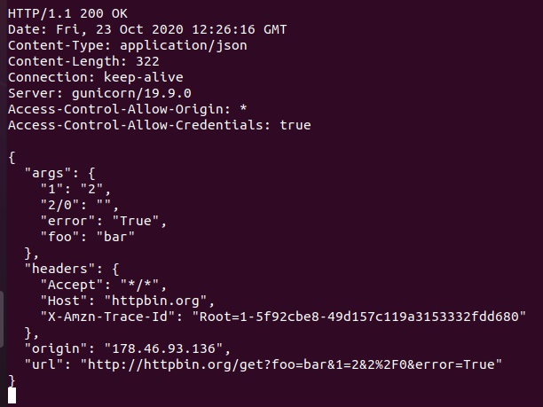

HTTP/1.1 200 OK – код состояния выполнения запроса, который означает, что выполнение прошло успешно

Content-Type: application/json – означает, что данные выводятся в формате json

Content-Length: 322 – длинна ответ 322 символа

И были получены в результате json-аргументы, которые мы передали серверу методом get

3) Постановка задачи:

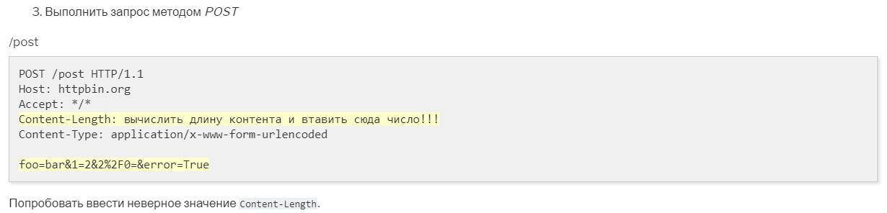

Описание выполнения работы:

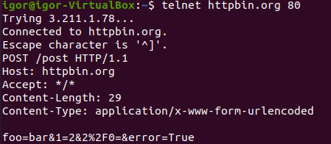

telnet httpbin.org 80 – означает, что я устанавливаю соединение с сайтом httpbin.org по порту 80

Connected to httpbin.org – означает, что соединение прошло успешно

POST /post HTTP/1.1 – это означает, что я отправляю POST запрос c использованием метода post, который записывает передаваемые данные, по протоколу HTTP версия которого 1.1

Host: httpbin.org – это хост, к которому отправляется запрос

Accept: */* – это означает, что ожидается принятие любых типов данных

Content-Length: 29 – длина контента

Content-Type: application/x-form-urlencoded – это тип передаваемых данных

foo=bar&1=2&2%2F0=&error=True – контент длинною 29

Ответ сервера:

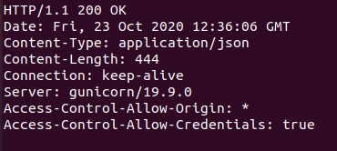

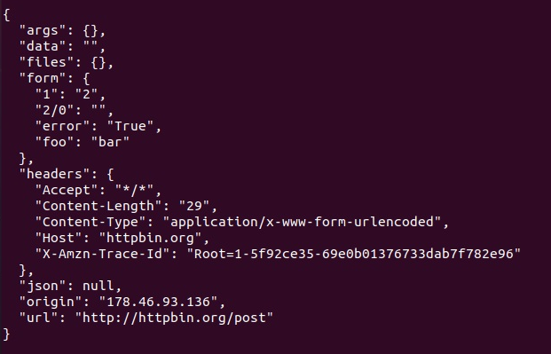

HTTP/1.1 200 OK – код состояния выполнения запроса, который означает, что выполнение прошло успешно

Content-Type: application/json – означает, что данные выводятся в формате json

Content-Length: 444 – длинна ответа 444 символа

Переданная информация была записана в поле form.

Введу неверное значение контента, это будет число 25.

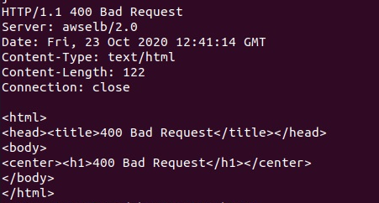

Код состояния ответа 400 Bad Request. При передаче данных потерялась часть данных.

4) Постановка задачи:

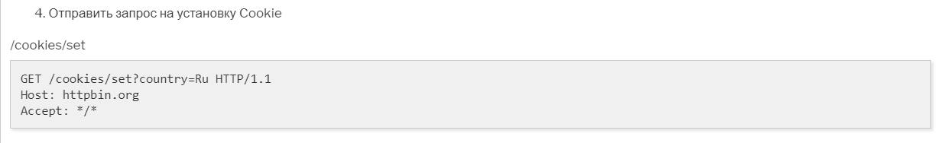

Описание выполнения работы:

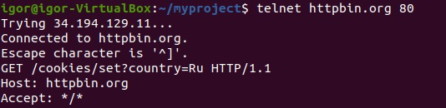

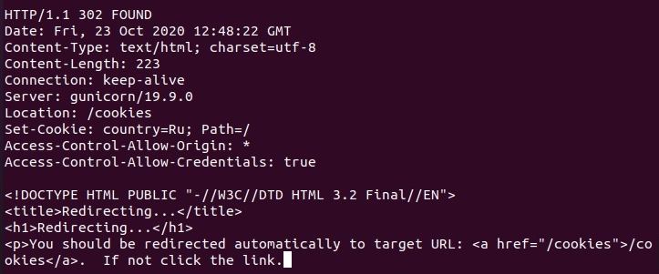

HTTP/1.1 302 FOUND – код состояния выполнения запроса, который означает, что ресурс был временно перемещён, адрес можно увидеть в Location

Set-Cookie: country=Ru; Path=/ - означает, что запрос был получен

Результатом служит перенаправление на другую страницу

5) Постановка задачи:

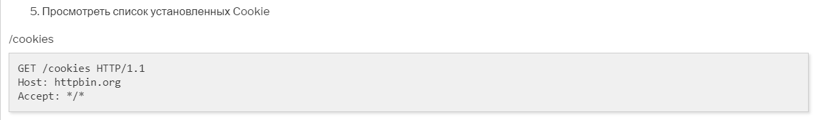

Описание выполнения работы:

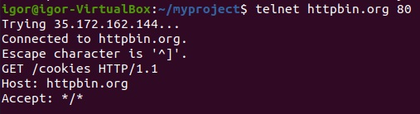

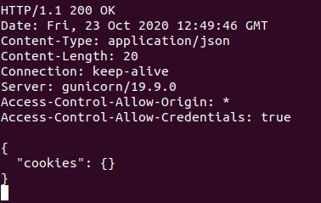

Код состояния запроса 200, что значит запрос выполнен успешно.

“cookies”: {} – означает, что список установленных cookie пустой

6) Постановка задачи:

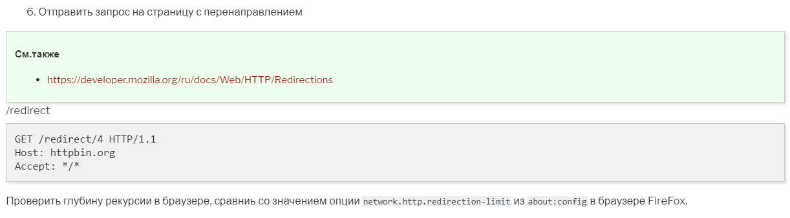

Описание выполнения задания:

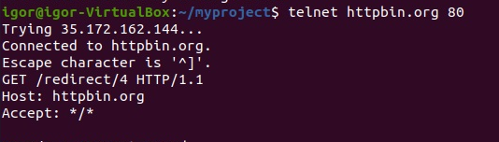

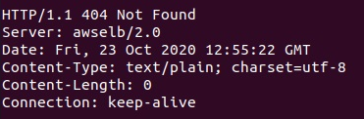

Код состояния выполнения запроса 404 Not Found. То есть указанный ресурс не найден.

**Задание 4.**

Описание задания:

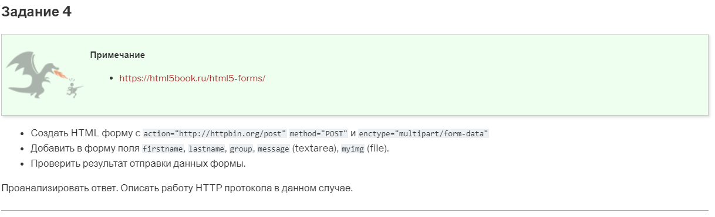

Я создал html форму:

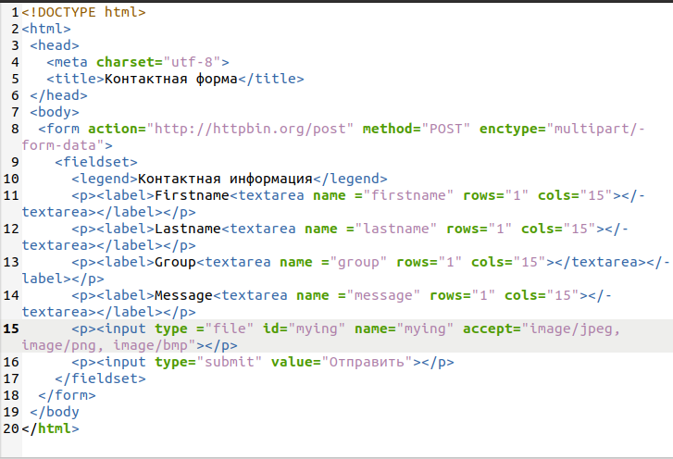

Так выглядит форма в браузере. И я ввёл данные.

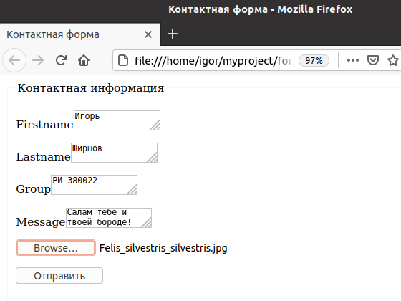

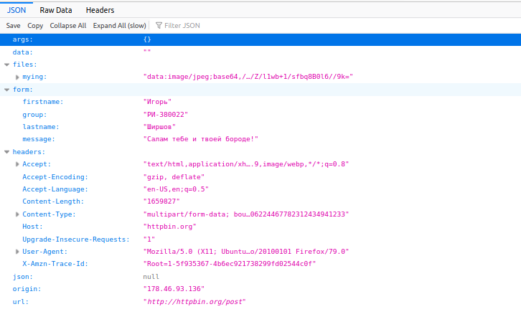

Это результат отправки данных на сервер httpbin.org. Результаты отправлены успешно